Data: 30.03.2020 r.
Temat: Budowa jądra atomowego.
W samym środku atomu znajduje się niewielki obiekt o średnicy bilionowych części milimetra, ale skupiający w sobie ponad 99.9% masy całego atomu. To jądro atomowe. Złożone jest z nukleonów: protonów (o dodatnim ładunku elektrycznym) i neutronów (elektrycznie obojętnych).
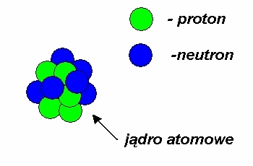
Jądro jest niezwykle małe nawet w stosunku do atomu. Jego promień jest około sto tysięcy razy mniejszy, przez co zajmuje w przybliżeniu jedną biliardową (jedynka na piętnastym miejscu po przecinku) część objętości atomu. Gdyby powiększyć atom tak, aby jądro miało wielkość jabłka, najbliższe elektrony tworzące ten atom znajdowałyby się w odległości około 10 kilometrów.
Zadanie domowe:
W oparciu o podręcznik napisz:
- Co to jest liczba masowa i jaką literą oznaczamy ją,
- Co to jest jednostka masy atomowej,
- Co to są izotopy.
O sposobie sprawdzenia zadania poinformuję w najbliższym czasie. Jerzy Ratajczak

